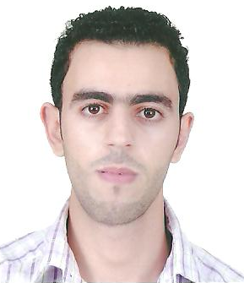

Technicien Spécialisé en Développement Informatique
De l’Institut Spécialisé dans les Nouvelles Technologies de l’Information et de Communication (ISTA NTIC II)

Rafiq Tarik
24 ans, Marocain, Célibataire Mobile : (+212) 06 75 72 73 11
 Sidi Othmane Mail : rafiqtarik89@gmail.com
Bloc 40 N°36 - CASABLANCA
Permis de conduire : B.

Formation

2008-2011 : Diplôme de Technicien Spécialisé en Développement Informatique - l’Institut Spécialisé dans les Nouvelles Technologies de l’Information et de la Communication (ISTA NTIC II) – Casablanca.
2007-2008 : Baccalauréat Option «Sciences de la vie et de la terre»- Lycée Taha Hussine- Casablanca.

Expérience professionnelle

Mars 2012– Décembre 2013 : Commercial au sein d’une société spécialisé en Accessoires Automobiles (Espace Confort X).
Novembre – janvier 2012 : Agent Back Office à l’OCP (mission RH) en partenariat avec Manpower.
Mars – Avril 2011 : Stage de fin d’étude en développement Web Chez SigmaTel Sidi Maârouf – Casablanca.
Secteur(s) d'activité : Informatique - Internet
Développement des applications Web avec JSP et ORACLE
Avril – Mai 2010 : Stage à ATTIJARI WAFABANK Agence 10 Mars -Casablanca

Compétences professionnelle

- Systèmes d’exploitation : Windows 98, XP, 2000, Vista et Windows Seven.
- Technique de Programmation Structurée : Algorithme.
- Langages de développement :
- Applications :
- Langage de Programmation Orientée-0bjet : JAVA.
- Langage de requête : SQL, PL/SQL.
Langues

Arabe: Langue maternelle. Français: Moyen. Anglais: notion de base.

Divers et Atouts

Atouts personnels : Dynamisme, Intégration facile, Serviable et esprit d’équipe, Sens de responsabilité.
Loisirs : Programmation, Voyage, Natation.

